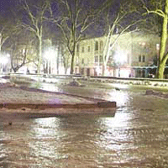
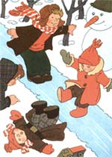
Определение гололеда понятно любому жителю северной страны. Это плотный слой льда, осадок, нарастающий на поверхности земли, на проводах, на деревьях... Возникает он, когда после сильных морозов натекает теплый влажный воздух и при этом на холодную землю выпадает переохлажденный дождь, морось или туман. Образуется ледяная корка, которая может становить ся все толще и толще...
Нарастание гололеда обычно происходит не менее 1 часа и не более 12-ти. А вот разрушение идет очень медленно, в основном за счет испарения льда, а при низких температурах этот процесс протекает вяло. Если не вмешается резкая оттепель или сильный ветер, процесс может растянуться до 4-6 суток.

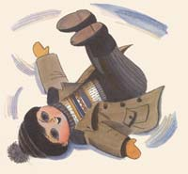
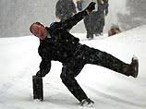
Советы пешеходам
Чтобы избежать падений и травм при гололеде и гололедице, прислушайтесь к советам опытных врачей-травматологов.
1. Слушая сводки Гидрометеоцентра, обращайте внимание не только на данные о градусах, влажности воздуха, скорости и направлении ветра, атмосферном давлении, но и на ключевую фразу: "На дорогах сильная гололедица".
2. В такой день, по возможности, лучше вовсе не выходить из дому, ибо, чем меньше вы сделаете шагов по скользкой поверхности, тем меньше вероятность травмы.
3. Передвигаться по льду надо умеючи: на полусогнутых ногах, наклонившись вперед, ноги ставить на всю ступню и слегка расслабить в коленях, идти не торопясь. Руки (или хотя бы одна правая рука) должны быть свободны.
4. Если чувствуете, что падаете, - постарайтесь сгруппироваться и валиться на правый бок, с упором на ладонь и предплечье.
5. Выходите на улицу обязательно в удобной устойчивой обуви.
О гололеде обычно не вспоминают более 300 дней в году, но зато те 10-20 дней, когда он случается, долго не забывают.
Сразу же хотим предупредить: не путайте очень похожие по звучанию слова - "гололед" и "гололедица". Это совершенно разные понятия. Первое - явление природы, второе - ее состояние.
Гололедица - корка замерзшей на почве талой или дождевой воды. Она тоже приносит немалый вред людям: дороги становятся скользкими и опасными, и самое главное - это бич сельского хозяйства. Она вызывает выпревание хлебов, от нее скот, находящийся на подножном корму, страдает, а то и гибнет от бескормицы.
Упав неудачно в гололед, вы можете получить растяжение, вывих или даже перелом. При растяжении хоть и больно, но все-таки возможно согнуть и разогнуть палец, стопу и даже встать на больную ногу. Возможно развитие отека.
Наложите на поврежденное место лед и зафиксируйте поврежденный сустав эластичным бинтом. Для обезболивания примите анальгин и аспирин. Для перестраховки посетите травмпункт: иногда люди путают растяжение с трещиной кости. Вывиху подвержен, как правило, ваш плечевой сустав. В таких случаях рука как бы отстоит от грудной клетки, движения невозможны из-за усиливающейся боли. При вывихе нужно наложить фиксирующую марлевую повязку (чтобы пострадавшая конечность оставалась в том положении, которое приняла после травмы) и немедля отправиться к врачу: если с этим делом затянуть, то уже через несколько дней не обойдется без хирургического вмешательства. И не пытайтесь вправить сустав самостоятельно - иногда под вывих «маскируется» перелом. Для него характерны боль и невозможность движений, иногда кровоподтек или кровотечение из раны. В отличие от вывиха, рука как бы висит вдоль грудной клетки. Поврежденную конечность нужно сразу же зафиксировать шинами, выпить болеутоляющее и вызвать «Скорую».
Это нужно знать
каждому
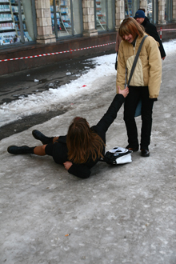
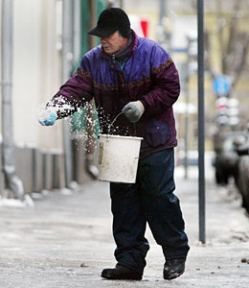
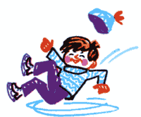
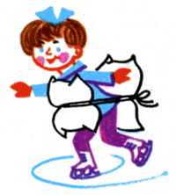
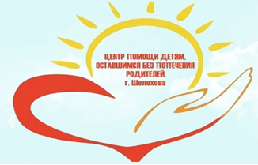
Отделение социальной диагностики и социальной реабилитации несовершеннолетних
Группа «Буратино»

Осторожно, гололёд!
Как безопасно ходить?
Шагайте по скользким тротуарам, равномерно размахивая руками подобно канатоходцу, – это поможет вам удержать равновесие. Идти лучше на чуть согнутых и желательно мелкими шажками. Держать руки в карманах при ходьбе опасно. Во время падения человек непроизвольно взмахивает руками, в результате чего в лучшем случае рвутся карманы, в худшем – вы запутаетесь в одежде и еще больше травмируетесь.
Как правильно падать?
В момент падения даже в самом безнадежном положении люди изо всех сил стараются устоять. Но в восьми случаях из десяти вы все равно упадете. Так что не пытайтесь удержаться, а лучше сгруппируйтесь и напрягите мускулатуру – в этот момент “ничего не должно торчать”. Молниеносно прижмите руки к груди, ноги согните в коленях – соприкосновение с землей должно сопровождаться перекатыванием. Постарайтесь завалиться на бок. Если чувствуете, что вас тянет назад, ссутультесь и перекатитесь на бок. И не думайте о том, как вы сейчас выглядите, в такой ситуации, как говорится, «быть бы живым».

Полезные советы
Девиз наш главный – выручать,
Спасать, хранить и защищать
Всех вас, кто верит в нас
Посыпай дорожку,
Ходи понемножку!
2024 год.

